华友钴业（603799）周频因子诊断报告 · 合并版
简要报告

诊断对象与数据口径
代码：603799 名称：华友钴业 观察日（出分日）：2026-10-16 同池：演示同池（沪深300 样本 20 只）（20 只有效样本） 建议复核日：2026-10-23

诊断汇总
综合分 S=10.0（偏不利） 历史位置 H=17.3 同池排名 19/20

第一层 · 一句话结论
一句话结论：华友钴业（603799）当前 18 项因子状态在 演示同池（沪深300 样本 20 只） 同池中综合分 S=10（排名 19/20），历史位置参考分 H=17。分数描述因子状态的同池相对强弱，不代表上涨概率，不构成任何证券交易类操作建议。

四个观察侧面
观察侧面 | 侧面均值 | 分档
估值特征 | 75 | 偏有利
价格行为 | 21 | 偏不利
交易行为 | 51 | 中性
风险特征 | 8 | 偏不利
四个观察侧面仅用于拆解展示，不另设权重（BR-006）。
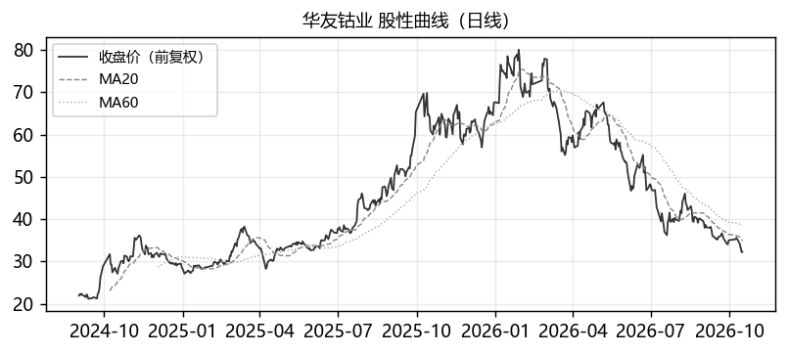

怎么读这个分数
分数为同池相对强弱的百分位打分（0–100），仅代表当前因子状态的相对位置，不代表概率、可能性或收益预期。高于 60 读取为偏有利信号，低于 40 读取为偏不利信号，40–60 为中性区。综合分 S 是 18 项因子等权合成后放回同池重新排名；H 是此前 52 个完成周 S 值的相对位置，两者口径不同，不可直接相加或平均。

第二层 · 白话解释
① 用的数据：截至 2026-10-16 的日线级行情（价格、成交量、成交额、振幅、换手率）与日线估值（市盈率、市净率、总市值）。
② 用的分析工具：18 项量化观察因子，分估值特征、价格行为、交易行为、风险特征四个观察侧面，统一方向后在同池内做平均并列名次的百分位打分，等权合成综合分 S。
③ 合成一个数：S 是 18 项因子分的等权平均再放回同池重新排名（两级排名）；H 是此前 52 个完成周 S 的相对位置（17）。
④ 是什么意思/不是什么意思：S=10 高于 60 读取为偏有利、低于 40 读取为偏不利、40–60 为中性区；它只描述当前因子状态在同池中的相对强弱，不代表上涨概率、收益预期，也不构成任何操作指令。本期相对有利项：筹码交换强度；相对拖累项：短周期价格动量、中周期价格动量、长周期趋势位置。
⑤ 什么时候会变：周频更新，每周收盘数据落地后重新计算即刷新；近一周涨跌幅 -9.4%，波动较大；建议复核日 2026-10-23。

风险与边界
本报告为量化因子状态的客观描述工具。分数描述因子状态，不代表上涨概率、可能性或收益预期，亦不构成任何证券交易类操作建议或投资顾问服务。四个观察侧面仅用于拆解展示，不另设权重；风险维度得分高不等于绝对风险低。数据来自公开渠道，可能存在延迟或修正，请以交易所披露为准。
近一周涨跌幅 -9.4%（绝对值≥5%），建议在复核日之前提前复核。
如遇业绩预告/定期财报披露或成交结构异常，建议提前复核。

详细报告

因子视角的客观评估
综合分 S=10.0（演示同池（沪深300 样本 20 只） 第 19/20 名），18 项日线因子，等权合成两级排名（BR-006 口径）。

当前状态的两种比较
S 为横截面位置（10.0），H 为时间序列位置（17.3）；两者口径不同，不可相加或平均。

分项信号的分布
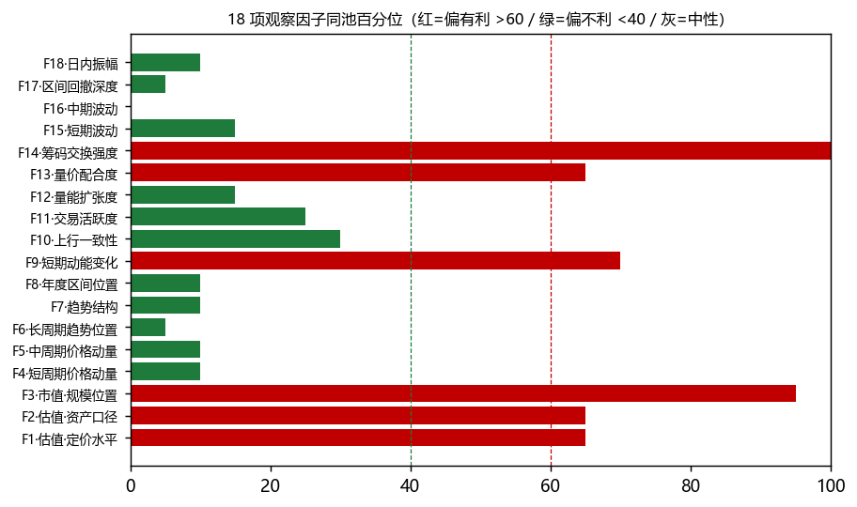

宽口径维度观察
宽口径维度观察：估值 3 / 价格 7 / 交易 4 / 风险 4，共 18 项（附表 A）。

自身历史位置与持续性
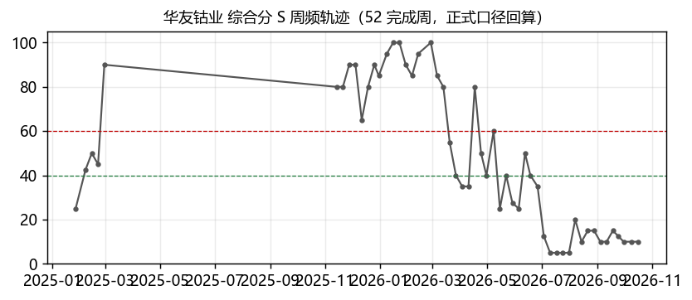

当前得分在过去出现的位置
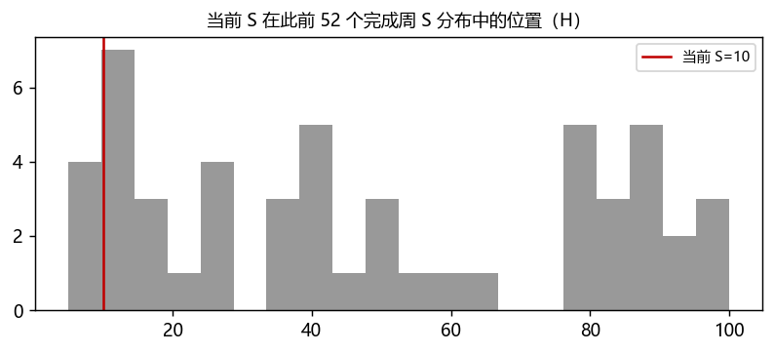

统计证据与解释边界
因子分矩阵统计与解释边界详见在线版；分数不代表上涨概率、可能性或收益预期（BR-003）。

匿名因子明细
编号 | 侧面 | 观察项（匿名标签） | 同池百分位 | 分档
F1 | 估值特征 | 估值·定价水平 | 65.0 | 偏有利
F2 | 估值特征 | 估值·资产口径 | 65.0 | 偏有利
F3 | 估值特征 | 市值·规模位置 | 95.0 | 偏有利
F4 | 价格行为 | 短周期价格动量 | 10.0 | 偏不利
F5 | 价格行为 | 中周期价格动量 | 10.0 | 偏不利
F6 | 价格行为 | 长周期趋势位置 | 5.0 | 偏不利
F7 | 价格行为 | 趋势结构 | 10.0 | 偏不利
F8 | 价格行为 | 年度区间位置 | 10.0 | 偏不利
F9 | 价格行为 | 短期动能变化 | 70.0 | 偏有利
F10 | 价格行为 | 上行一致性 | 30.0 | 偏不利
F11 | 交易行为 | 交易活跃度 | 25.0 | 偏不利
F12 | 交易行为 | 量能扩张度 | 15.0 | 偏不利
F13 | 交易行为 | 量价配合度 | 65.0 | 偏有利
F14 | 交易行为 | 筹码交换强度 | 100.0 | 偏有利
F15 | 风险特征 | 短期波动 | 15.0 | 偏不利
F16 | 风险特征 | 中期波动 | 0.0 | 偏不利
F17 | 风险特征 | 区间回撤深度 | 5.0 | 偏不利
F18 | 风险特征 | 日内振幅 | 10.0 | 偏不利
因子对外仅展示匿名标签与数学原理示意；内部实现依据 spec 附表 A（PM 审定冻结）。

数学方法与数据覆盖
数学方法：平均并列名次百分位（0–100）→ 等权合成 → 同池两级排名；H 为 52 完成周历史百分位。数据覆盖：日线级行情与截面估值（NG-006，CR-S-002）。
本报告为量化因子状态的客观描述工具。分数描述因子状态，不代表上涨概率、可能性或收益预期，亦不构成任何证券交易类操作建议或投资顾问服务。四个观察侧面仅用于拆解展示，不另设权重；风险维度得分高不等于绝对风险低。数据来自公开渠道，可能存在延迟或修正，请以交易所披露为准。

